附件1

政务服务事项办事指南具体要求

根据《全国一体化政务服务平台政务服务事项基本目录及实施清单第 2 部分：要素要求》、《内蒙古自治区政务服务标准化管理办法》、《内蒙古自治区政务服务局关于进一步规范政务服务事项申请材料中电子证照名称的通知》（内政服发〔2021〕48号）、《通辽市行政审批和政务服务局关于进一步规范政务服务事项审批结果网上关联工作的通知》（通行审发〔2024〕7号）等文件编制。

一、法定时限和承诺时限

**（一）法定时限**

填报该事项相关法律法规条款规定的具体办结时限。如无明文规定，根据业务实际情况填写。

**（二）承诺时限**

填报该事项对外承诺的办结时限。

1.即办件事项承诺时限不能大于1个工作日；

2.法定时限和承诺时限时限类型（自然日、工作日）必须一致，同一事项不能出现法定时限类型是自然日，承诺时限类型是工作日的情况；

3.承诺时限不能大于法定时限；行政许可系统的承诺受理时限+承诺审批时限总和小于法定审批时限。同时，注意减时限（承诺时限压缩比率）。

二、主题分类

选择符合该事项主题的选项。例：事项名称：初级中学教师资格认定，主题分类：教育科研；事项名称：社会保障卡申领，主题分类：社会保障(社会保险,社会救助)。

三、系统名称和网办地址

**（一）后台审批使用系统建设方式。**根据事项审批系统选择对应的系统建设方式。

无审批系统时可根据该事项最终审批权限来选择。由自治区级审批，选择“无其他审批系统，使用全区一体化政务服务平台”；由盟市、旗县级审批，选择“盟市政务服务管理部门统一建设”后，系统名称选择“通辽市政务服务运行管理平台”。

1. **系统名称。**填写该事项网办地址系统名称。

**（三）网办地址**

填报企业和群众通过互联网申请办理该事项的网办地址。

四、到现场次数

填报办事人至少需要到现场办事地点多少次，才能把事情办成及每次具体办事情况。假如该事项已实现全程网办，同时线下实体大厅也能够提供办理服务，建议事项到现场办事次数的填报口径统一为0次。到现场次数为1次时，需填写现场办理原因说明。

五、投诉方式和咨询方式

**（一）投诉方式。**暂只选择“电话”投诉，联系方式为0475-12345。

**（二）咨询方式。**暂只选择“电话”咨询，填写0475-12345,0475-办理此事项的窗口（人员）两个联系方式。（注：企业和群众咨询业务时接电话的工作人员不能回复“不了解此业务”、“不负责此业务”等情况。无法提供座机号码可填写工作人员手机号码）。

六、中介服务

事项涉及中介服务时，选择“是”，填写法定涉及的中介服务名称和相关信息；不涉及中介服务时，选择“否”。

七、是否支持预约

选择“支持”预约，“预约渠道”根据实际情况可选多项。但必须选“电话预约”选项，并填写预约联系方式。

八、办事地址、办理时间和乘车路线

**（一）办理地点。**填写XX路、XX街XX局（XX园），X楼X号窗口（房间号）。

**以旗政务服务中心举例说明：**奈曼旗青龙山路东，辽河大街北蒙东5G智慧综合产业园内，奈曼旗政务服务中心三楼62号窗口。

**（二）办理时间。**周一至周五上午8:30-12:00，下午14:30-17:30（法定节假日除外）

**（三）乘车路线。**填写可乘坐的公共交通路线，如无公交线路，可以写步行至XX地点；**以旗政务服务中心举例说明：**

**1.有公交路线：**乘3路公交车至蒙东5G智慧综合产业园下车；

**2.无公交路线：**步行至奈曼旗大沁他拉镇青龙山路东，辽河大街北蒙东5G智慧综合产业园内奈曼旗政务服务中心。

九、结果名称、结果样本类型及结果样本

**（一）结果样本类型。**填报事项产生的审批结果类型，可以多个组合。

选择‘证照’时，需完善【证照类型】【证照目录类型】字段，【证照类型】点击后方选择按钮，选择对应的电子证照，未在列表中找到对应的电子证照，可选择‘未找到对应类型’。

选择‘批文’时，需完善【批文类型】字段，【批文类型】点击后方选择按钮，选择对应的电子批文，未在列表中找到对应的电子批文，可选择‘未找到对应类型’。

**（二）结果名称。**选择对应电子证照/批文结果类型后，结果名称即可显示所选电子证照名称；选择‘未找到对应类型’后，手动输入结果名称。

**（三）结果样本。**上传事项产生的审批结果样本，结果样本必须上传不能为空。证照、批文采用安全通用的文件格式，图片清晰美观，图片中涉及的企业、个人信息须隐藏；如该事项暂无结果样本或查询类、宣传类、活动类不产生任何审批结果的，可上传暂无审批结果样本或不产生审批结果的情况说明。

十、办理流程图

描述所涉及的法定程序和环节要求。

流程图内容不能过于简单（可参考“行政许可”平台自治区各行业主管部门上传的流程图）。除包含事项名称、各办理环节外，还应当包含办理环节审核标准、结果等内容。

**流程图内容参考如下：**

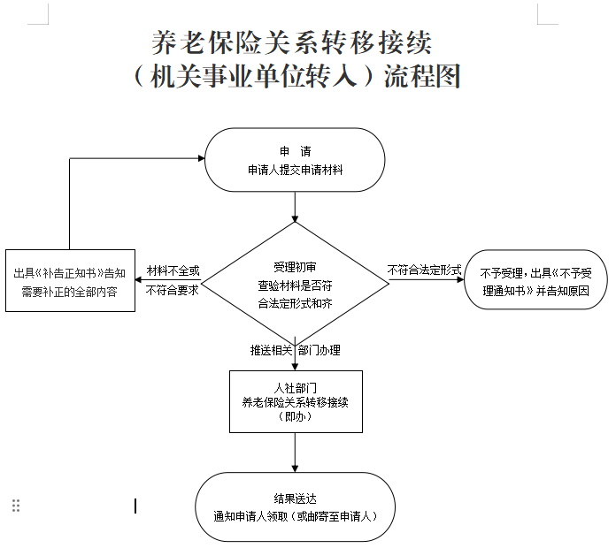

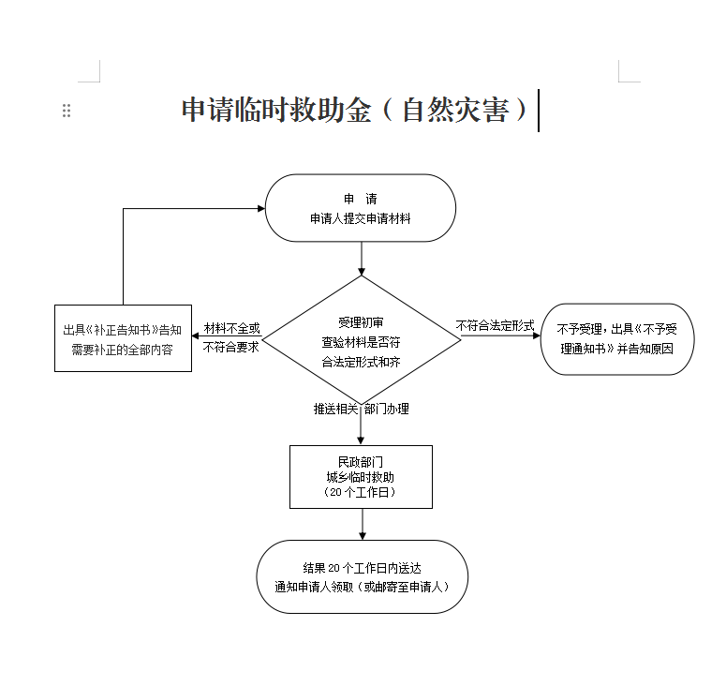

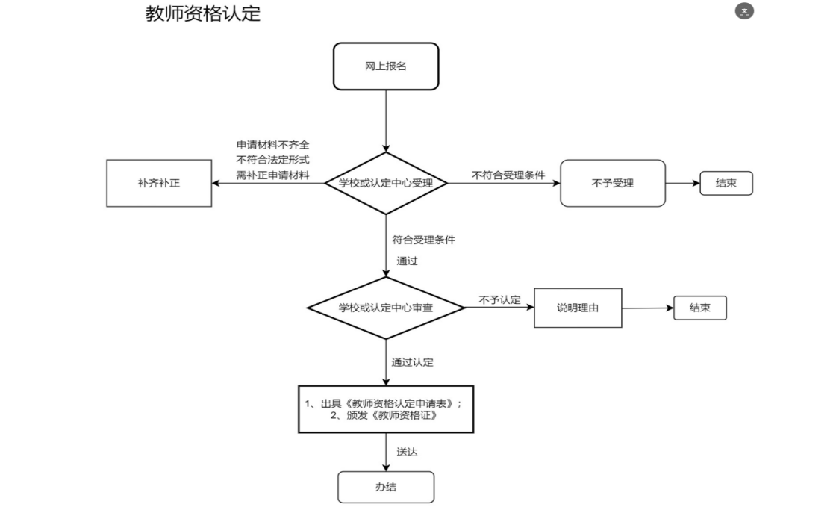

上传流程图格式，像素739*1122，竖版（以图片形式上传）。

流程图中有法定时限、承诺时限等要素时必须与基本信息中的法定时限、承诺时限保持一致；后续变更相关要素时同样修改流程图中的内容。

十一、受理条件

填报法规和文件列明的该事项的受理条件。受理条件不能为空；不得出现“符合条件即可受理”等模糊不清表述。

十二、申请材料

逐条填写该事项所需所有申请材料名称，政务服务事项办事指南均不可空置申请材料。若存在无需任何申请材料的情况，可以要求“中华人民共和国居民身份证”等材料并在“事项材料是否必须”处选择“非必须”，同样能达到无需材料也可办理的效果。

**（一）对申请材料进行颗粒化梳理。**材料名称要清晰、规范、准确，杜绝模糊表述和兜底条。除申请材料名称中自带“逗号、顿号、分号、和、或、与”等符号、字眼外，禁止出现上述符号、字眼，也不能出现“相关材料、有关材料、XX等其他材料”含糊不清的文字。有“或”时，把两个材料名称都添加后分别在“填报须知”栏写“XX或XX，提供一个即可”。

**（二）上传空表样表。**申请材料涉及到“XX申请书”、“XX申请表”必须上传样表（版）和空表（版），上传的空表和样表标题与材料名称一致。上传的样表中涉及企业、个人信息须隐藏。空表样表标题、正文和落款中不得出现其他盟市、旗县名称。

**（三）关联材料名称，选择“免证办”选项。**“身份证”“营业执照”“社保卡”“驾驶证”等证件类材料必须与国家电子证照目录进行关联后，选择“已实现免证办”选项。

另外，若申请材料中涉及两个及以上同一类型电子证照，各部门需在统一证照名称后，选填具体对应证照的标注。如，部门办事过程中需要申请人分别提交“主管部门营业执照”和“主办单位营业执照”，部门在完成关联“营业执照”的操作后，需在“选填”位置分别标注“（主管部门）”、“（主办单位）”，若没有上述情况则不需填写。

**（四）情形化梳理，并关联材料。**事项涉及两种以上办理情形时，在“实施清单编制”栏“情形化梳理”-“事项情形管理”中添加相关办理情形，根据办理情形选择对应材料进行关联。

十三、办理环节

增加该事项所涉及的法定环节；办理环节必须与流程图中的环节、时限等相关内容保持一致。每个环节应单独新增，不能将两个独立环节合并为一个。

办理环节总时限等于承诺时限，办理环节中的收件、送达不计算时限。

**排序号：**办理环节序号应严格按照办理流程排序。

**办理人员**：选择本单位审批人员，不得出现XX局，环节中审批人员不得出现“奈曼旗政数局”，必须是该机构的某个人，“张三”“李四”；注：选项中没有该工作人员请联系政数局添加账号。